ADAPTIVE HYBRID PIVOT–G2 VỚI BAO RÀNG BUỘC VẬN TỐC HAI CHIỀU CHO ROBOT VI SAI TRONG ROS 2/NAV2
[TÊN TÁC GIẢ] — [ĐƠN VỊ] — [EMAIL]
Tóm tắt— Bài báo trình bày một chuỗi hậu xử lý đường đi cho robot vi sai gồm điều kiện hóa polyline có kiểm tra swept-footprint, chuyển tiếp Bézier bậc năm liên tục hình học G2, tìm kiếm bán kính thích nghi, tối ưu trạng thái góc trên toàn đường, cổng an toàn Hybrid và profile vận tốc hai chiều có giới hạn vận tốc bánh, gia tốc ngang, gia tốc góc và jerk. Bộ điều khiển mở rộng Regulated Pure Pursuit bằng phép chiếu tiến độ có hướng, giới hạn phục hồi bám và servo đích hai chiều. Đánh giá hình học dùng 7,200 mẫu trên 7 map, 5 planner, 8 phương pháp và 3 lần lặp; chạy kín dùng ground truth Gazebo, odom và TF/AMCL tách biệt. Pivot–G2 thích nghi giảm 92.2% năng lượng độ cong trung bình so với Raw; Hybrid thích nghi giảm 74.3% và đạt 897/900 lượt thành công. Trong ma trận chạy kín hiện có 24/24 lượt thành công; RMSE trung bình theo ground truth là 2.51 cm, trong khi RMSE trong hệ điều khiển là 0.71 cm. Kết quả cho thấy ưu thế chính của phương pháp là giảm độ gấp khúc có kiểm chứng an toàn và giữ khả năng hoàn thành nhờ fallback, không phải tối ưu toàn cục tuyệt đối.
Từ khóa— robot vi sai, làm mượt đường đi, G2, Bézier bậc năm, Nav2, profile vận tốc, Gazebo.

I. GIỚI THIỆU
Đường đi trên costmap thường gồm các đoạn thẳng và góc gấp. Làm mượt thuần hình học có thể cắt vào vật cản; làm tròn mọi góc có thể tăng thời gian hoặc tạo đoạn cong robot không bám được. Công trình Bézier bậc năm của Simba và cộng sự chỉ ra khả năng tạo quỹ đạo C2 cho robot phi holonomic [1], trong khi Regulated Pure Pursuit (RPP) điều chỉnh vận tốc theo độ cong, khoảng cách vật cản và đích [2]. Tuy nhiên, trong một chuỗi Nav2 thực tế còn cần ràng buộc footprint, các góc buộc quay tại chỗ, tiến độ không nhảy sang nhánh giao cắt, động học tăng/giảm tốc và sai số định vị.
Đóng góp của nghiên cứu gồm: (i) ứng viên Pivot–G2 thích nghi được đánh giá trong cùng cửa sổ thời gian và ghép bằng quy hoạch động; (ii) Hybrid chọn Simple/Pivot–G2/Raw bằng cổng an toàn; (iii) bao vận tốc S-curve hai chiều và phục hồi vòng kín; (iv) benchmark cùng raw-path hash và tách ground truth, odometry, TF/AMCL.
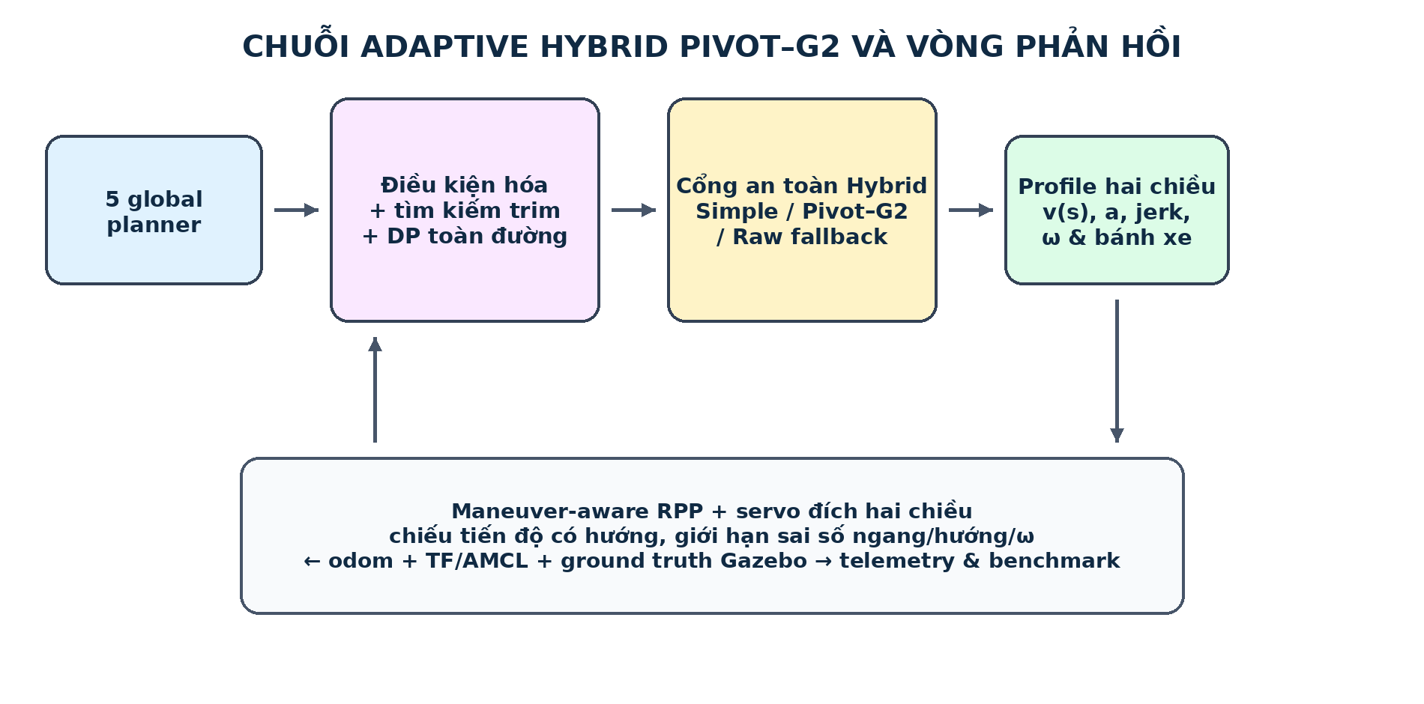
Hình 1. Chuỗi thuật toán và vòng phản hồi đo lường.
II. PHƯƠNG PHÁP
A. Chuyển tiếp Pivot–G2
Với góc đổi hướng Δψ và khoảng trim d, bán kính thiết kế là R=d/tan(|Δψ|/2). Sáu điểm điều khiển Bézier bậc năm được đặt đối xứng trên hai tiếp tuyến; đạo hàm bậc hai ở hai đầu bằng không nên độ cong nối với đoạn thẳng liên tục. Với r(u)=Σ Bᵢ,₅(u)Pᵢ:
κ(u) = (x′y″−y′x″)/(x′²+y′²)3/2, Eκ=∫κ²ds.
Ứng viên bị loại nếu đổi dấu độ cong ngoài ý muốn, bánh trong phải đảo chiều, footprint va chạm, hoặc vi phạm giới hạn. Tìm kiếm thích nghi ưu tiên biên safe/unsafe và lân cận nghiệm tốt nhưng vẫn lấy mẫu toàn miền. Mỗi góc gồm các trạng thái G2 và pivot; DP O(NK²) chọn chuỗi có tổng chi phí nhỏ nhất với điều kiện trim hai góc kề không chồng lấn. Trong ma trận, DP chọn 3134 chuyển tiếp; 43.7% bán kính không thuộc bank cố định legacy, xác nhận tìm kiếm không bị lượng tử hóa.
B. Cổng Hybrid và profile vận tốc
Hybrid lấy Simple làm mặc định; Pivot–G2 chỉ được chọn khi cải thiện cost an toàn đủ lớn và năng lượng độ cong nằm trong ngân sách; Raw là fallback cuối. Mỗi điểm có trần tức thời:
v̄(s)=min[vmax, √(ay,max/|κ|), ωmax/|κ|, vw,max/(1+L|κ|/2)].
Hai lượt truyền tiến/lùi giải vận tốc đạt được với profile gia tốc đối xứng giới hạn jerk. Khoảng chuyển từ v₀ đến v₁ dùng profile tam giác khi Δv≤a²/j và hình thang trong trường hợp còn lại. Sau đó, cặp nút được giảm đồng thời đến khi |Δ(vκ)|/Δt≤αmax. Cách này khắc phục lỗi cũ chỉ phanh nhìn về phía trước nhưng tăng tốc ngay sau cong.
C. Điều khiển bám và đích
Tiến độ s được chiếu trong cửa sổ cục bộ bằng J=exy²+(wψeψ)², giới hạn lùi 3 cm và ưu tiên nghiệm phía trước khi bằng điểm. Các hàm smoothstep giảm v theo sai số ngang, hướng và sai số ω. Khi gần đích, vị trí mục tiêu được chốt trong odom còn yaw được biến đổi trực tiếp theo TF mới nhất; servo có thể chạy tiến hoặc lùi rồi mới căn yaw. Điều này loại vòng quay sai do AMCL dịch chuyển vài cm sau khi vừa qua dung sai vị trí.
III. THIẾT KẾ THỬ NGHIỆM
Robot Gazebo dùng CAD 440×340 mm, hai bánh Ø85 mm, khoảng cách tâm bánh 0,2548 m, RPLIDAR A1M8 và IMU BNO055. Giới hạn chính: v≤0,30 m/s, |ω|≤0,80 rad/s, |vw|≤0,36 m/s, ay≤0,18 m/s², atăng≤0,35 m/s², agiảm≤0,45 m/s², j≤0,90 m/s³. Bảy môi trường gồm kho nghiên cứu, lối hẹp, văn phòng, không gian mở và ba cấu hình kho công nghiệp.
Thiết kế hình học ghép cặp giữ nguyên planner output SHA-256 giữa 8 smoother: 900 nhóm, 0 sai ghép. Có 60 tình huống, 5 planner và 3 lần lặp, tổng 7,200 dòng. Chạy kín ghi /world/.../pose ground truth, /odom, TF map→base_link, cmd_vel và telemetry; vì vậy sai số điều khiển không bị đánh đồng với sai số định vị. Giới hạn tốc độ thử là 0,15; 0,22 và chế độ thích nghi đến 0,30 m/s.
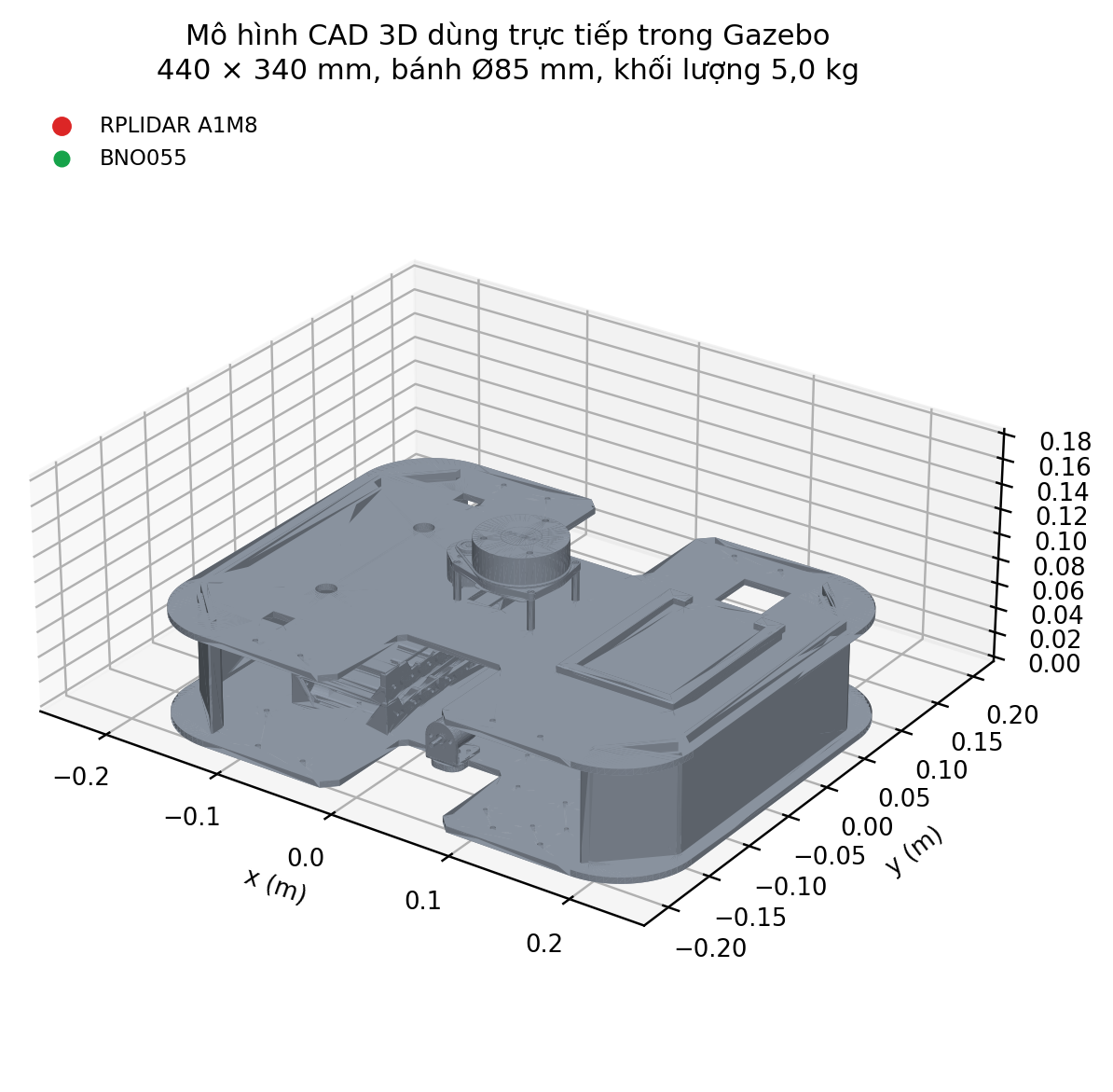
Hình 2. Mô hình CAD 3D thực thi trong Gazebo.
IV. KẾT QUẢ VÀ THẢO LUẬN
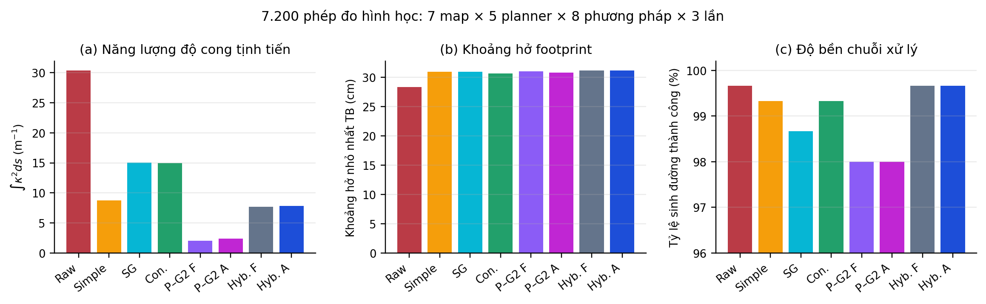
Hình 3. Tổng hợp đánh giá hình học trên toàn bộ ma trận.
Raw chỉ thất bại ở 3 ca planner không sinh được đường. Pivot–G2 độc lập đạt 882/900; Hybrid đạt 897/900 và không có mẫu footprint va chạm trong các đường thành công. So với Raw, Pivot–G2 thích nghi giảm trung bình 92.2% Eκ, rút ngắn 1.65% và tăng clearance trung bình 8.9%. Hybrid giảm 74.3% Eκ, tăng clearance 10.1%; so với Simple, Eκ trung bình giảm 11.0%. Độ lệch khỏi raw tăng là đánh đổi chủ động, nhưng mọi ứng viên đều qua swept-footprint.
PP | OK (%) | Eκ | clear. (cm) | L (m)
Raw | 99.7 | 30.39 | 28.3 | 8.22
Simple | 99.3 | 8.79 | 30.9 | 8.16
SG | 98.7 | 15.07 | 30.9 | 8.16
Con. | 99.3 | 15.00 | 30.6 | 8.22
P–G2 F | 98.0 | 2.07 | 31.0 | 8.09
P–G2 A | 98.0 | 2.38 | 30.8 | 8.08
Hyb. F | 99.7 | 7.71 | 31.1 | 8.17
Hyb. A | 99.7 | 7.82 | 31.2 | 8.17

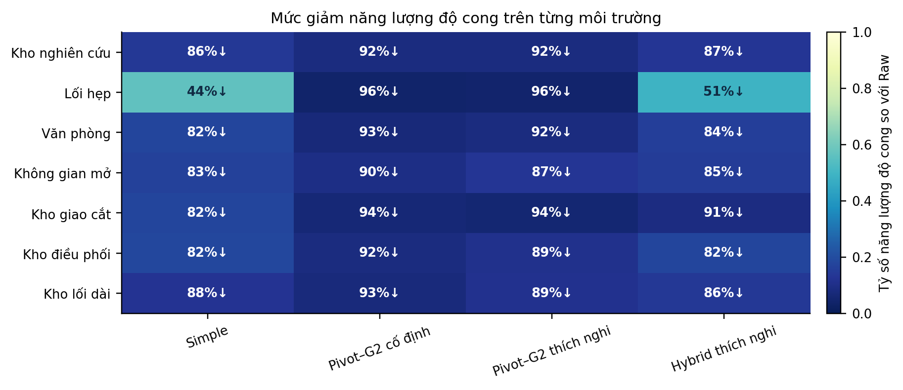
Hình 4. Mức giảm Eκ theo từng map.
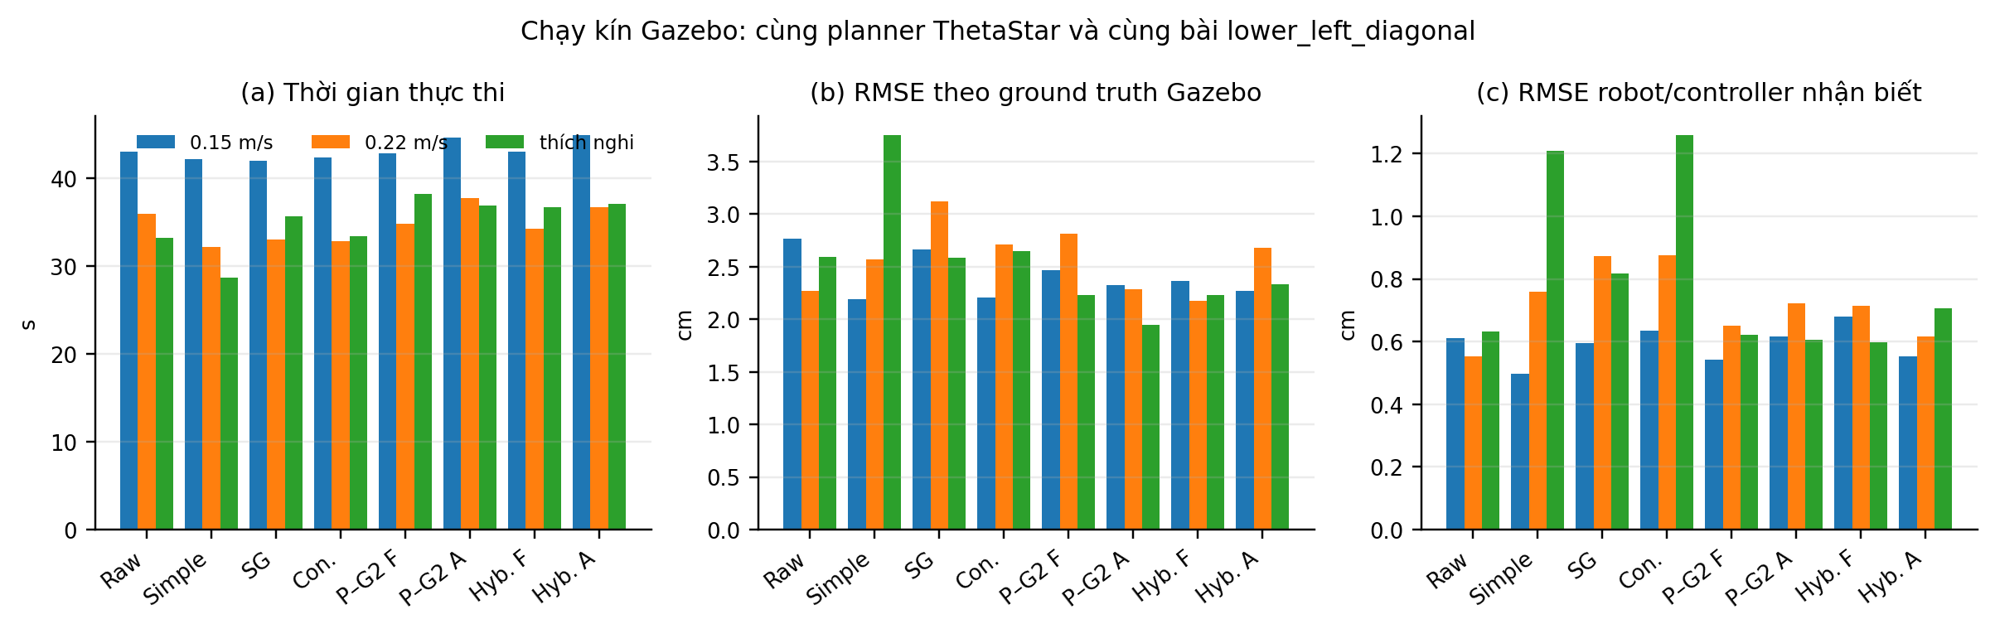
Hình 5. So sánh chạy kín theo bộ làm mượt và tốc độ.
RMSE mà controller quan sát nhỏ hơn ground truth vì phần chênh lệch còn lại đến từ AMCL/odom. Đây là lý do không dùng riêng TF để tuyên bố chất lượng bám. Jerk danh định P95 lớn nhất là 0.90 m/s³; các điểm chuyển an toàn, pivot và servo được báo riêng là safety override. Không có can thiệp collision monitor trong các lượt thành công.
PP | t (s) | GT | est. | exit | vmax
Raw | 33.2 | 2.59 | 0.63 | 2.96 | 0.30
Simple | 28.7 | 3.75 | 1.21 | 5.31 | 0.30
SG | 35.7 | 2.59 | 0.82 | 3.31 | 0.30
Con. | 33.4 | 2.65 | 1.26 | 2.32 | 0.30
P–G2 F | 38.2 | 2.23 | 0.62 | 2.86 | 0.30
P–G2 A | 36.8 | 1.94 | 0.61 | 2.27 | 0.30
Hyb. F | 36.7 | 2.23 | 0.60 | 2.77 | 0.30
Hyb. A | 37.1 | 2.33 | 0.71 | 2.44 | 0.30

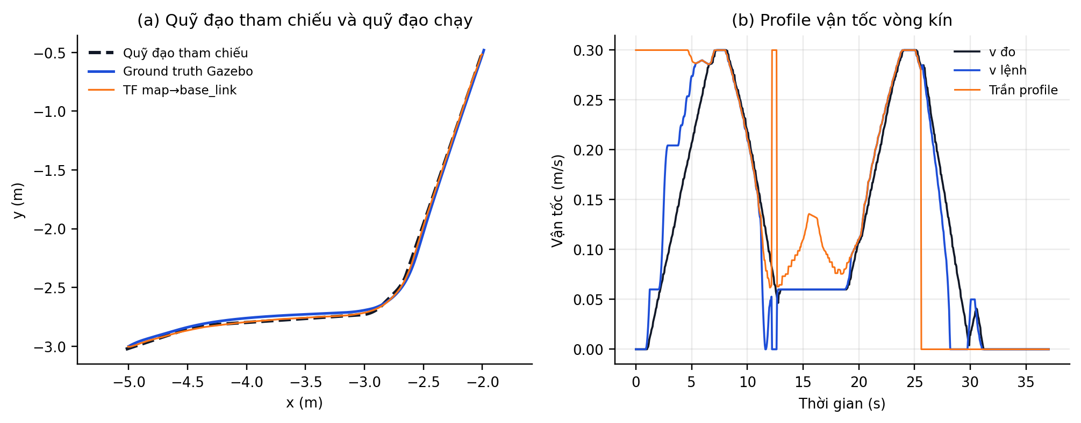
Hình 6. Quỹ đạo chạy thật trong Gazebo và profile vận tốc vòng kín.
Kiểm chứng phân tầng trên cả bảy môi trường cho Pivot–G2 thích nghi đều hoàn thành, không có mẫu footprint va chạm. RMSE controller quan sát nằm trong khoảng 0.49–0.92 cm; phần sai số ground truth tăng theo drift định vị, đặc biệt trên đường dài.
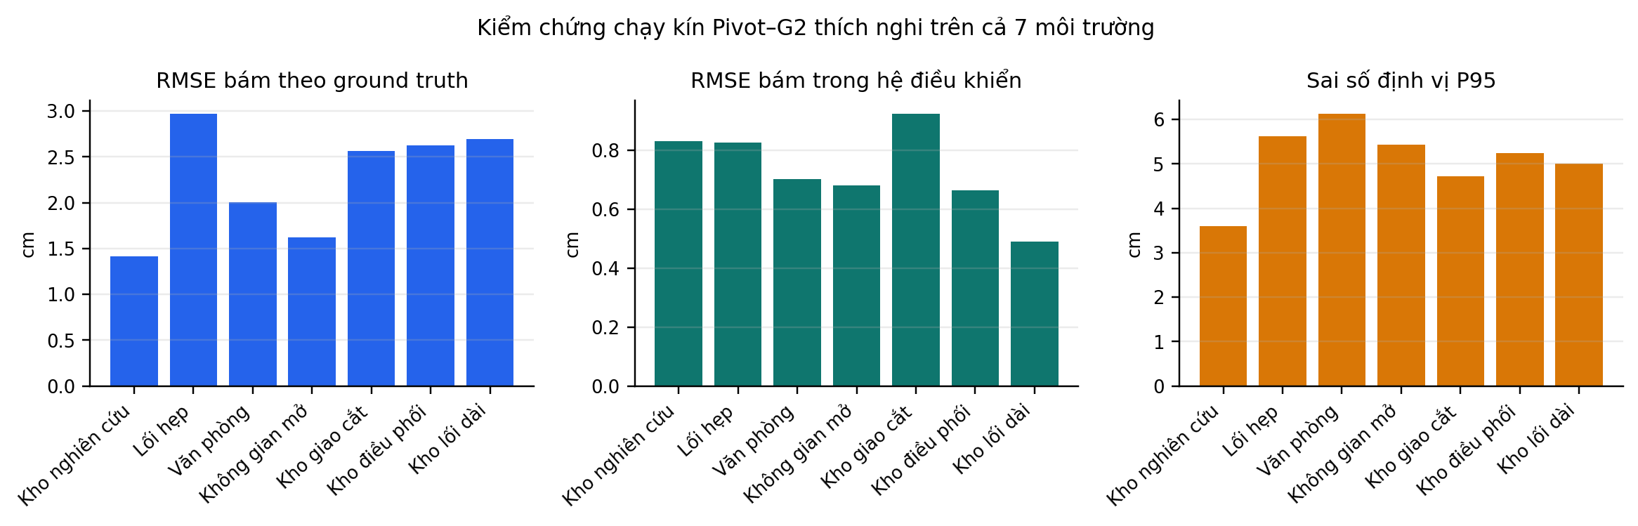
Hình 7. Phân rã sai số chạy kín trên bảy môi trường.
Map | GT RMSE | est. RMSE | loc. P95
Kho NC | 1.41 | 0.83 | 3.61
Lối hẹp | 2.97 | 0.83 | 5.62
Văn phòng | 2.01 | 0.70 | 6.12
Mở | 1.62 | 0.68 | 5.44
Giao cắt | 2.56 | 0.92 | 4.73
Điều phối | 2.62 | 0.66 | 5.25
Lối dài | 2.69 | 0.49 | 5.01

V. KẾT LUẬN
Adaptive Hybrid Pivot–G2 cho lợi thế rõ nhất ở ba mặt: giảm năng lượng độ cong mạnh so với raw, kiểm tra an toàn footprint trước khi nhận ứng viên, và không đánh đổi độ bền nhờ fallback. Bao vận tốc hai chiều cùng chiếu tiến độ có hướng đã xử lý hiện tượng tăng tốc lệch ray sau cong; servo đích sửa hướng quay sai do nhiễu định vị. Kết quả chưa chứng minh tối ưu toàn cục hay khả năng chạy trên robot vật lý; bước tiếp theo là thí nghiệm phần cứng lặp nhiều lần và kiểm định thống kê theo quãng đường dài.
TÀI LIỆU THAM KHẢO
[1] K. R. Simba, N. Uchiyama, S. Sano, “Real-time smooth trajectory generation for nonholonomic mobile robots using Bézier curves,” RCIM, vol. 41, pp. 31–42, 2016, doi:10.1016/j.rcim.2016.02.002.
[2] S. Macenski, S. Singh, F. Martín, J. Ginés, “Regulated pure pursuit for robot path tracking,” Autonomous Robots, vol. 47, pp. 685–694, 2023, doi:10.1007/s10514-023-10097-6.
[3] H. Pham, Q.-C. Pham, “A new approach to time-optimal path parameterization based on reachability analysis,” arXiv:1707.07239, 2017.
[4] L. Xu, M. Cao, B. Song, “A new approach to smooth path planning of mobile robot based on quartic Bézier transition curve and improved PSO,” Neurocomputing, vol. 473, pp. 98–106, 2022.
[5] F. Dellaert, D. Fox, W. Burgard, S. Thrun, “Monte Carlo localization for mobile robots,” Proc. ICRA, pp. 1322–1328, 1999.
[6] Navigation2, “Regulated Pure Pursuit Controller,” tài liệu chính thức, truy cập 25-07-2026.

